**Projekt: Schritt für Schritt und alle gehen mit**



Am 29.09.20 haben die Kinder und Erzieher die gegangenen Schritte der letzten Woche ausgewertet.

Das Kind mit den meisten Schritten hat, wie bereits vorangekündigt, einen Preis und eine Urkunde gewonnen.

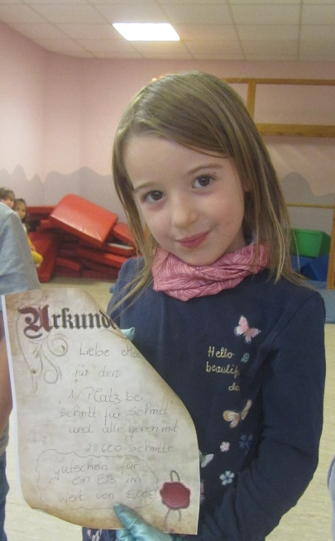

An der Aktion haben 44 Kinder und 7 pädagogische Fachkräfte teilgenommen. Am Aktionstag selbst haben uns die Eltern, Großeltern und Herr Dr. Feld, sowie Frau Merkel begleitet.

Mit 28600 Schritten ist Marla das Kind mit den meisten Schritten.

Natürlich bekam sie eine Rakete von den Kindern und einen kleinen Preis.

Dicht gefolgt von Ylvie, Nicolas, Melina, Elias, Moritz, Linus und Ella.

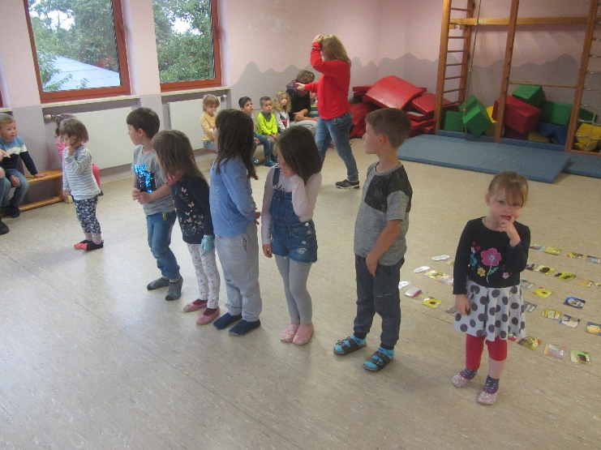

Euch allen ein herzliches Dankeschön für Eure tolle Leistung letzte Woche. Insgesamt sind wir so viele Schritte zusammengelaufen,

dass wir alle Eltern, Kinder und unser Bürgermeister zusammen von Humes bis Kaiserslautern gelaufen sind.

Das ist eine Wegstrecke von 68,1km.

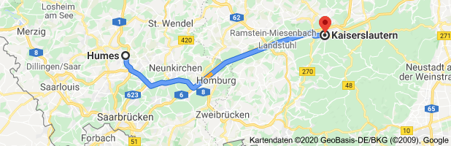

Das war eine tolle Leistung und hat uns allen viel Spaß gemacht.